Supplementary Material
Figure S1: Distribution of experimental plots (1–11) on the territory of the Kórnik Arboretum, Western Poland
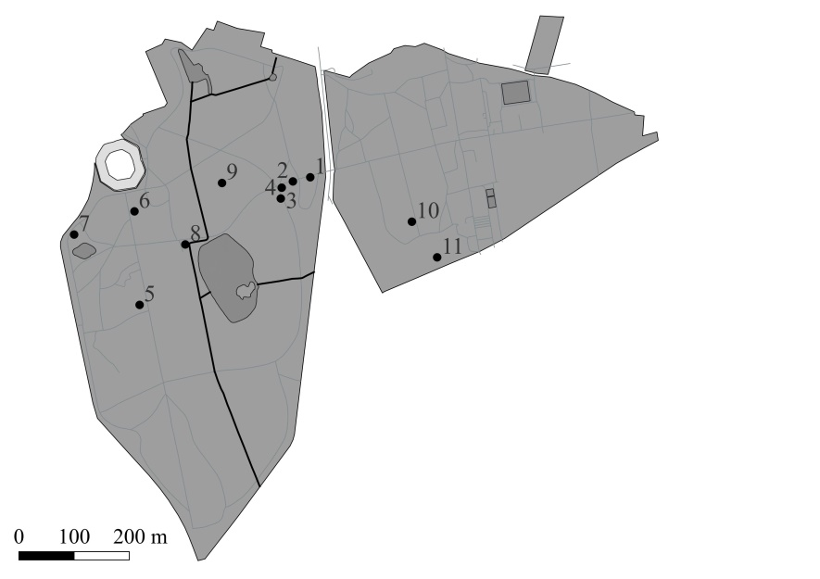

Table S1:
Characteristic features of the experimental plots
No EP | Area of loci of H. helix, m² | Foliage cover of  H. helix, % | Dominant species of herb layer | Dominant species of tree layer
1 | 1320 | 75 | Aegopodium podagraria L.  Festuca rubra L.  Fragaria vesca L.  Malva sylvestris L. | Quercus robur L.  Fraxinus excelsior L.
2 | 1674 | 95 | Pteridium aquilinum (L.) Kuhn Mercurialis perennis L.  Geum urbanum L.  Aegopodium podagraria L.  Filipendula vulgaris Moench. | Quercus rubra L.  Gleditsia triacanthos L. Acer pseudoplatanus L.
3 | 870 | 99 | Pteridium aquilinum (L.) Kuhn | Taxus baccata L.  Picea abies (L.) H. Karst.
4 | 1136 | 63 | Melica uniflora Retz.  Stenactis annua Nees  Bromopsis ramosa (Huds.) Holub  Elytrigia repens (L.) | Tilia cordata Mill.  Acer platanoides L.
5 | 1008 | 85 | Mercurialis perennis L.  Fragaria vesca L.  Aegopodium podagraria L. | Taxus baccata L.  Picea abies (L.) H. Karst.  Pinus nigra J.F. Arnold
6 | 876 | 88 | Geum urbanum L.  Aegopodium podagraria L.  Bromus sterilis (L.) Nevski  Fragaria vesca L.  Urtica dioica L. | Carpinus betulus L.  Acer pseudoplatanus L.  Acer saccharinum L.  Larix decidua Mill.
7 | 1235 | 90 | Melica uniflora Retz.  Glechoma hederacea L.  Impatiens parviflora DC.  Geranium robertianum L.  Humulus lupulus L. | Acer platanoides L.  Quercus robur L.
8 | 780 | 75 | Bromus sterilis (L.) Nevski  Fragaria vesca L.  Impatiens parviflora DC.  Elytrigia repens (L.)  Ficaria verna Huds. | Fagus sylvatica L.  Acer platanoides L.  Betula pendula Roth
9 | 845 | 70 | Geum urbanum L.  Malva sylvestris L.  Galium verum L.  Urtica dioica L.  Galeobdolon luteum Huds. | Fraxinus excelsior L.  Quercus robur L.  Tilia americana L.
10 | 355 | 55 | Bromus sterilis (L.) Nevski  Geum urbanum L.  Melica uniflora Retz.  Melica angustifolium (L.)  Elytrigia repens (L.)  Galium verum L.  Stenactis annua Nees  Urtica dioica L. | Taxus baccata L.  Carpinus betulus L.  Acer platanoides L.
11 | 1450 | 95 | Geranium robertianum L.  Chamaenerion angustifolium (L.) Scop.  Galeobdolon luteum Huds  Impatiens parviflora DC.  Geum urbanum L. | Acer platanoides L.  Quercus rubra L.  Quercus robur L.  Betula pendula Roth

